年 月 日 （事業所名称） （代表者職氏名）
ハラスメントは許しません‼


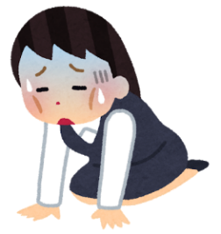


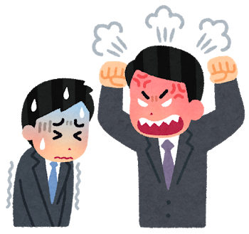

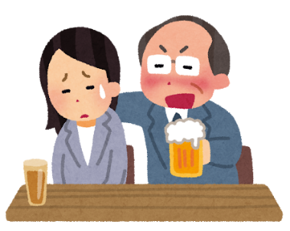
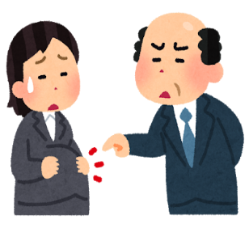


○実際に事案が生じている場合だけでなく、ハラスメントにあたるかどうか微妙な場合も含め広く相談に応じます。
○相談は公平に、相談者だけではなく行為者についてもプライバシーを守って対応します。また相談者はもちろん、
事実関係の確認に協力した方に不利益な取扱いはいたしませんので、みなさん安心して相談してください。
〇相談窓口は当社の労働者（派遣労働者含む）の他、フリーランスも相談いただくことが可能です。
⇩ハラスメントに関する相談窓口はこちら⇩

相談を受けた場合は、事実関係を迅速かつ正確に確認し事実が確認できた場合には被害者に対する配慮のための措置、行為者に対する措置を講じます。また再発防止策を講じます。なお、悪質なカスハラについては、毅然とした態度（出入り禁止等）で対応します。
まずは
NO!
意思表示
以下の要素も総合的に判断して処分を決定します
①行為の具体的態様（時間・場所・内容・程度）
②当事者同士の関係（職位、顧客等）
③被害者の対応（告訴等）、心情等
「一人で悩まないで!!」
もしハラスメントを行った場合（カス ハラ除く）は就業規則の服務規律、懲戒の種類、懲戒の事由等に基づいて懲戒処分されることがあります。

この方針の対象は、正社員・派遣社員・パート・アルバイト、フリーランス等、この職場で働いているすべての方です。
自社の労働者以外の者（フリーランス、求職者等、業務委託契約交渉中の者、取引先企業等）にもハラスメントは行ってはなりません。求職活動等に関するルール（面談時間及び場所等）についてもあらかじめ定め、求職者を含め周知します。
求職活動等におけるパワハラ、マタハラ、育児・介護休業等ハラスメントに類する行為について、求職者等に対する言動についても必要な注意を払うよう配慮するとともに、事業主自らと労働者も、求職者等に対する言動について必要な注意を払うよう努めます。なお、求職活動等におけるカスハラに類する行為においても、適切に対応するよう努めます。
パワーハラスメント
※優越的な関係を背景として行われたものに限る
カスタマーハラスメント
※カスハラには、毅然とした態度で対応し、可能な限り一人で対応させない等、皆さまを保護します！
妊娠・出産に係るハラスメントは、例えば・・
○妊娠を報告したら「他の人を雇うので
辞めてもらう」と言われた
○妊娠中に体調不良等で休みを取ると、
上司に「一旦辞めて、落ち着いてから
戻ればいい」と言われた

育児・介護休業等ハラスメントは、例えば・・
○育児休業の申し出をすると、上司から
「男のくせにあり得ない」と言われた
○育児短時間勤務を利用しているときに
上司や同僚から「あなたのせいで皆が
迷惑している」と何度も言われる
○介護休業の申し出をしようとしたら、
上司から大量の業務を押しつけられ、
制度利用を阻害される

パワハラは、例えば・・
○殴られる、物を投げつけられる
○同僚の前で上司から「仕事ができ
ない、無能だ」などと罵られる
○挨拶をしても、無視されてしまう
○ひとりでは出来ない量の仕事を押
しつけられる
○プライベートな事に口出しされる
○自社商品を強制的に購入させる

カスハラは、例えば・・
○契約内容を著しく超えたサービスの提供を要求する
○SNS等のインターネット上へ労働者のプライバシーに係る情報の投稿等をする
○大きな声をあげて労働者や周囲を威圧する
セクハラは、例えば・・
○性的な冗談を言う
○性的な質問をして、からかう
○わいせつなポスター等を掲示する
○性的な内容の情報や噂を流される
○不必要に身体に接触する
○食事やデートにしつこく誘う
○交際を迫り、性的関係を強要する

求職者等セクハラは、例えば・・
○面接官から性的な事実に関する質問を受け、求職者が苦痛に感じる
○インターンシップにおいて、求職者等に対して性的な冗談やからかいを意図的かつ継続的に行う
○少人数の説明会において、求職者等の腰、胸等に触る

セクシュアルハラスメント
求職者等に対するセクシュアルハラスメント
パワハラ
カスハラ
とは？
妊娠・出産に係るハラスメント
（マタニティハラスメント）

育児・介護休業等ハラスメント
いわゆるマタハラ等
とは？
セクハラ・
求職者等
セクハラ
とは？
妊娠・出産・育児休業等に関する否定的な言動は、いわゆるマタハラ発生の原因や背景になることがあります。セクハラ、求職者等セクハラは、同性に対する行為も対象となり、被害者の性的指向または性自認にかかわらず性的な言動であれば該当し、性別役割分担意識に基づく言動はセクハラ、求職者等セクハラ発生の原因や背景となることがあります。また、パワハラの発生の原因や背景には労働者同士のコミュニケーションの希薄化などが考えられます。職場全体で皆が働きやすい環境を目指していきましょう。

職場や業務委託におけるハラスメントは、個人としての尊厳を不当に傷つける社会的に許されない行為であるとともに、
個人の能力の発揮を妨げ、また当社にとっても秩序や業務の遂行を阻害し、社会的評価に影響を与える問題です。
私たちは以下のような「ハラスメント行為」を許しません!!

